**Программа vetCms версии 1.5 от 15.11.2023.**

Оглавление

1. Импорт в программу товаров из каталога СБИС. 2

1.1 Выгрузка каталога из СБИС. 2

1.2 Подготовка таблицы к импорту. 3

1.3 Импорт товаров в программу. 4

1.4 Приложение-сканер 4

2. Касса и печать чеков. 7

2.1 Страница «Касса» 7

3. Страница «Клиника» и брендовые изображения. 8

3.1 Страница «Клиника» и брендовые изображения 8

4. Использование стабильной и тестовой версии 9

4.1 Стабильная и тестовая версия программы 9

4.2 Переключение между версиями. 9

# 1. Импорт в программу товаров из каталога СБИС.

## 1.1 Выгрузка каталога из СБИС.

На вкладке «Бизнес» > «[Каталог](https://online.sbis.ru/page/nomenclature-catalog)» нужно открыть контекстное меню справа от списка товаров (3 вертикальные точки), навести курсор на пункт «Выгрузить» и выбрать «Список в Excel». Затем в появившемся меню поставить галочку напротив пункта «Отметить» и нажать «Применить». После формирования таблицу можно будет скачать, нажав на «Скачать» в правом нижнем углу, сохранить таблицу можно в любом месте.

Примечание

При выгрузке товаров по какой-то причине (Возможно из-за того, что был выбран конкретный товар, и выгружается его «раздел»?) могут выгрузится не все товары. Нужно перепроверять наличие товаров в выгрузившейся таблице, при выгрузке действительно ВСЕХ товаров в таблице насчитывается более 800 строк. Со столбцами никаких «фокусов» не заметил.

Изображение 1 – Выгрузка списка товаров.

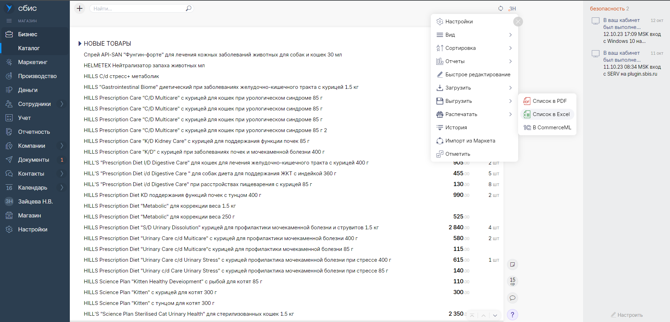

## 1.2 Подготовка таблицы к импорту.

В открытой в Excel таблице удаляем строки не содержащие информации о товарах, в данном случае их 2.

Изображение 2 – Удаление строк не содержащих товаров.

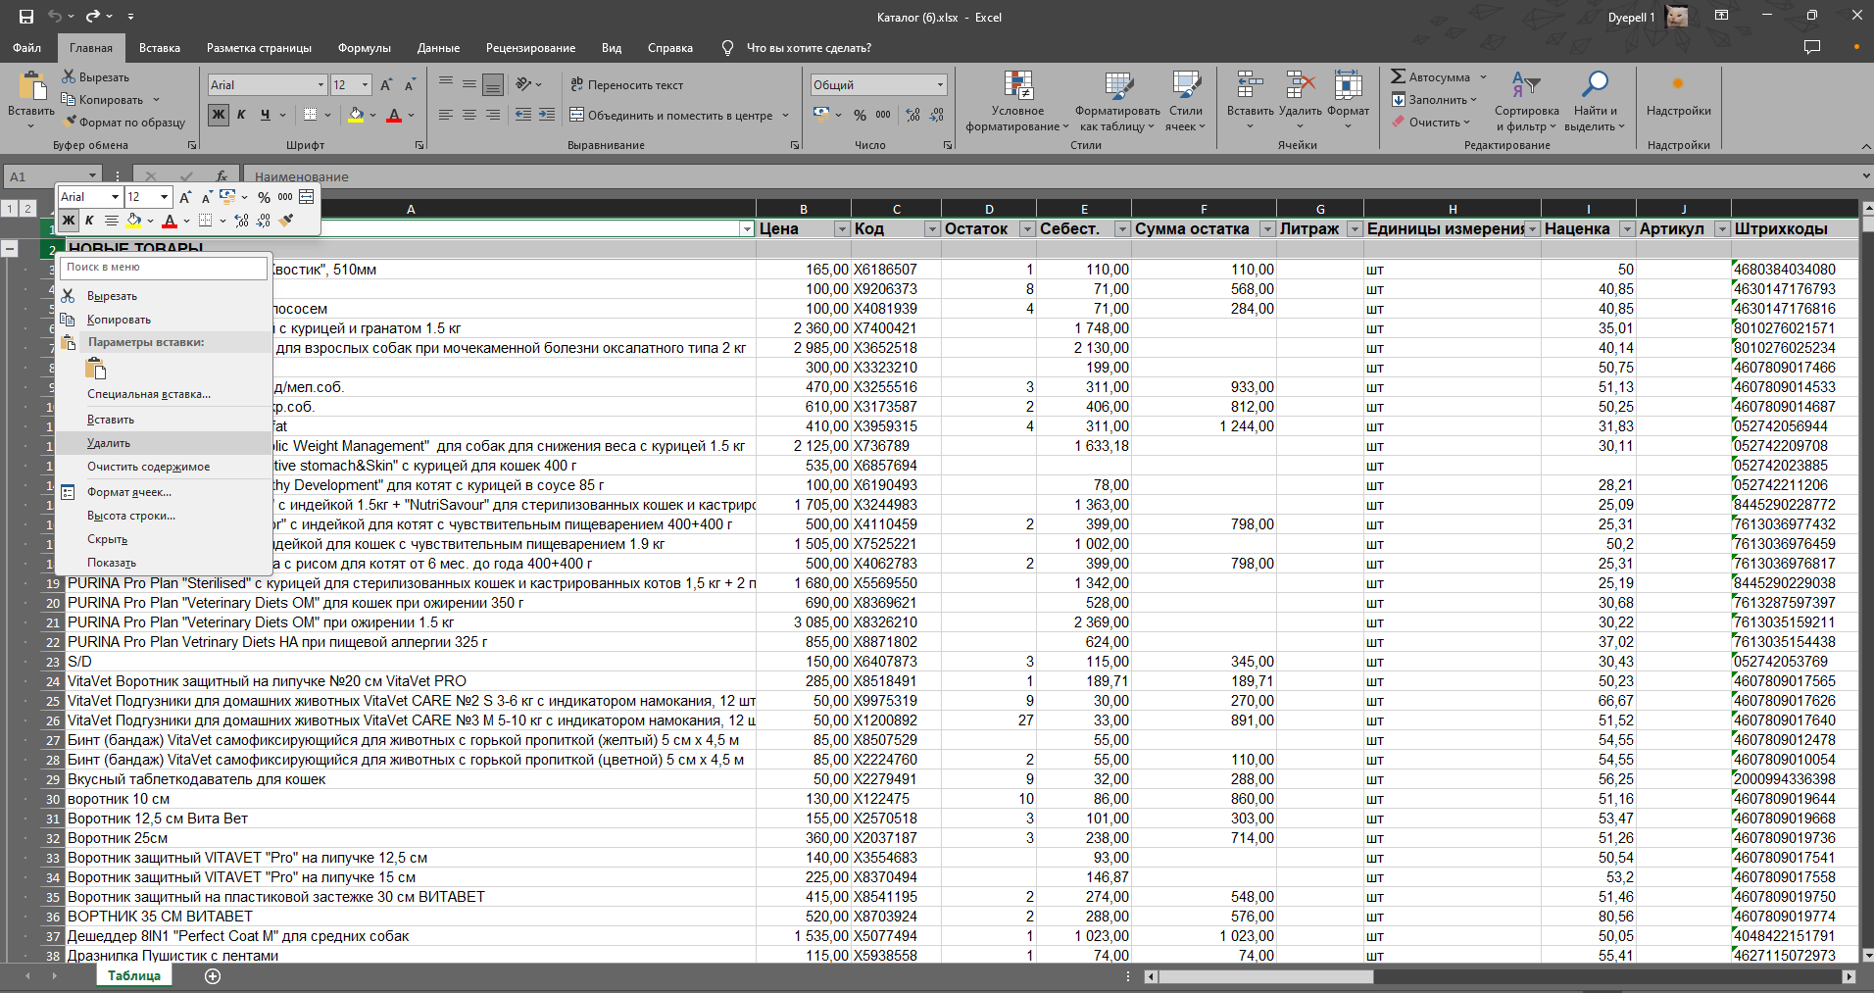

Затем нужно сохранить таблицу следующим образом: «Файл» -> «Сохранить как», выбрать «Тип файла» = «CSV UTF-8 (разделитель запятая) (*csv)». «Имя файла» может быть любым, но, чтобы в дальнейшем во время выбора файла не было путаницы, рекомендуется переименовать файл во что-то вроде «Товары импорт». После внесения вышеописанных параметров нажать «Сохранить» и подтвердить сохранение, место сохранения может быть любым.

Изображение 3 – Сохранение таблицы в формате CSV.

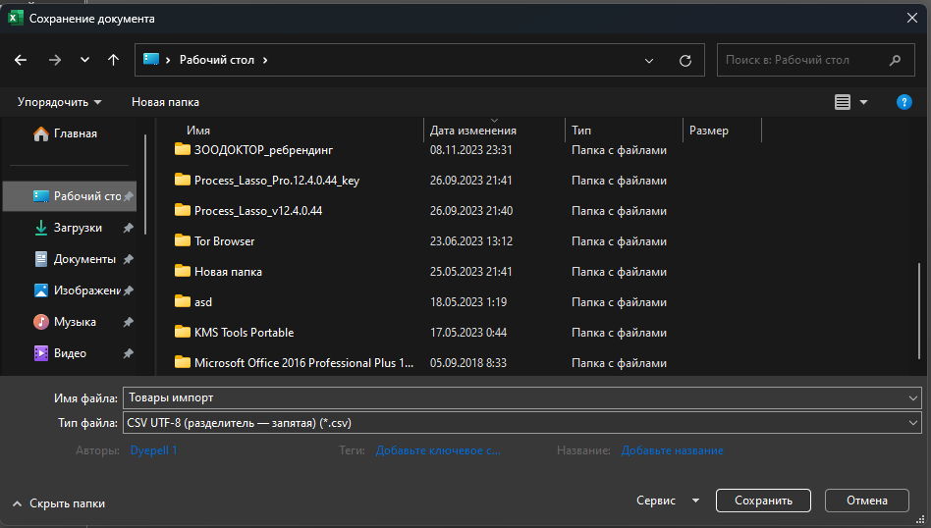

## 1.3 Импорт товаров в программу.

Для открытия формы импорта в программе нужно перейти на страницу «Магазин» -> «Поступление товаров», затем нажать на кнопку «Импорт товаров».

Для импорта товаров из СБИС в форме нужно указать «Источник» = «СБИС каталог товаров», выбрать ранее сохраненную таблицу в формате CSV и нажать «Импорт».

После успешного импорта в программу добавится информация о товарах из каталога СБИС. В «Справочник товаров» добавятся строки с наименованием каждого ранее не импортируемого товара, а в «Поступление товаров» строки, соответствующие товарам и следующей информацией: «Количество», «Цена закупки», «Цена продажи», «Сумма», «Дата» (с датой осуществления импорта), «Срок годности» (если он был в выгрузке, иначе проставляется 01.01.2030). Так же в базу будут загружены штрих-коды, и внутренние коды товаров СБИС.

Примечание

При выгрузке всего каталога из СБИС в выгрузке нет срока годности товара, указанного в закупках. На данный момент при выгрузке всего каталога у импортированных поступлений срок годности устанавливается 01.01.2030. Техподдержка СБИС не дала ответа насчет того, можно ли при выгрузке каталога выгружать срок годности. В последующих импортах планируется брать срок годности в выгрузках от поставщиков, а не от СБИС.

## 1.4 Приложение-сканер

В качестве временного решения на период тестирования сканирование штрих-кодов товаров производится через мобильное приложение для Android. Для установки приложения на телефоне требуется **разрешить установку приложений из неизвестных источников**. Способ может различаться от смартфона к смартфону, далее представлена инструкция для смартфонов с оболочкой MIUI (Xiomi, Redmi, POCO).

В меню «Настройки» найти и перейти в пункт «Защита конфиденциальности», затем пункт «Специальные разрешения», и в итоге открыть «Внешние источники», найти в списке используемый браузер и переключить пункт «Разрешить установку из этого источника».

Изображение 4 – Разрешение на установку из неизвестных источников.

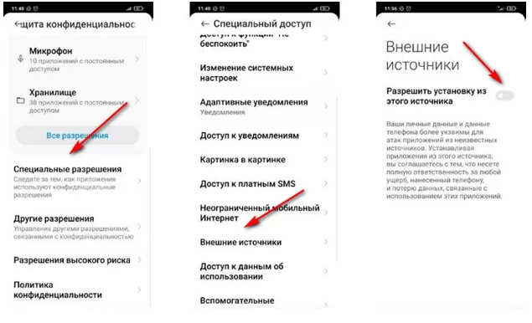

После разрешения установки из неизвестных источников приложение можно скачать перейдя на смартфоне (смартфон должен быть подключен к wi-fi) на страницу с чеками («Продажа товара» > кнопка «Список чеков», ссылка - <http://192.168.100.115/web/index.php?r=shop/salecheckspage>) и нажав на «Скачать приложение-сканер для Android». Так же можно скачать приложение с компьютера на ресепшене, файл «Scanner.apk», устанавливается приложение по стандартному.

После установки, открыть настройки (шестеренка в правом верхнем углу) и установить следующие параметры: HTTP, GET, URL сервера = «http:// 192.168.100.115/web/index.php?r=shop%2Fwritebarcode&code=1» и нажать «Сохранить» в правом верхнем углу.

Изображение 5 – Настройки приложения-сканера.

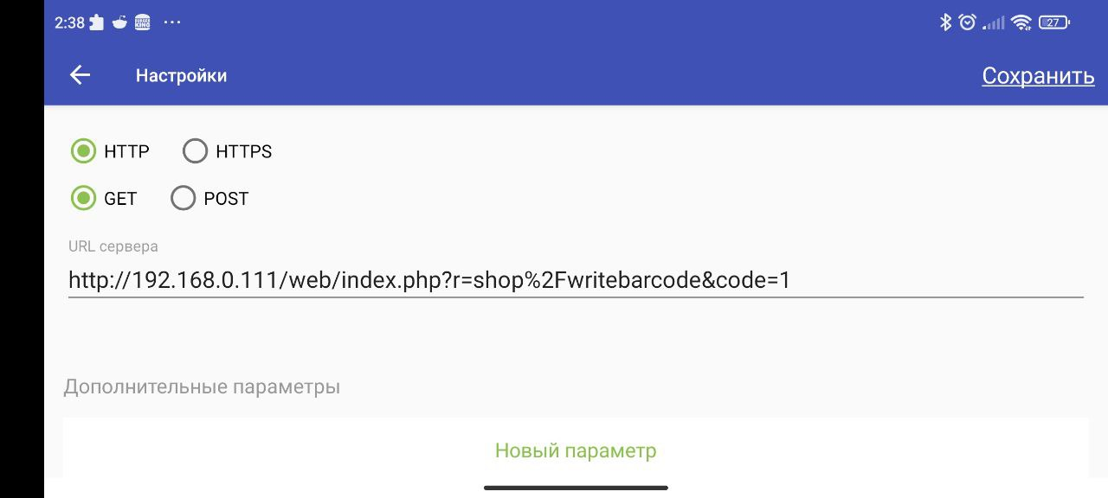

Для того чтобы отсканировать штрих-код товара на основной окне приложения нужно нажать на «Сканер» в правом нижнем углу, после чего приложение запросит разрешение на использование камеры и начнется сам процесс сканирования штрих-кода через камеру. Как только штрих-код будет определен камерой, отправится запрос в программу, и обновятся данные о последнем отсканированном товаре. В свою очередь на странице добавления продажи на компьютере выставится отсканированный товар. Если штрих-код не читается, или читается некорректно - поиск товара можно произвести вручную.

Изображение 6 – Успешно отправленный запрос после сканирования штрих-кода.

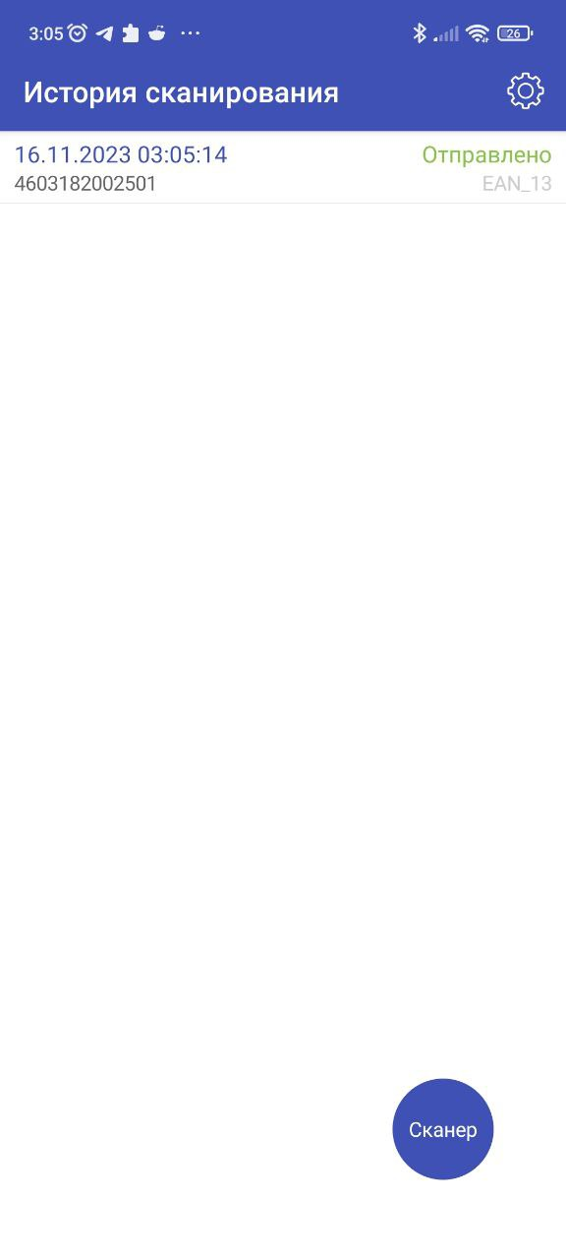

# 2. Касса и печать чеков.

## 2.1 Страница «Касса»

На странице «Касса» представлена панель управления кассой. На данный момент полноценно реализована печать отчета за смену, печать тестового чека, сброс данных печати (нужно в случае возникновения ошибок при печати чеков), вывод информации о драйвере кассы, открытие и закрытие смены производится в СБИС.

Проверить, корректно ли работает касса, можно распечатав тестовый чек нажав на «Напечатать тестовый чек» при открытой смене в СБИС.

При выполнении любой команды выполняется запрос к кассе, результат которого выводится на той же странице в правом блоке. На данный момент в блоке с результатом запроса отображается в основном техническая информация, единственное на что стоит обращать внимание, это цвет отображаемого сообщения. При корректной работе программы сообщение, в котором выводится данные о выполненном запросе выводится на зеленом фоне, при некорректном - на красном.

Примечание

Открытие и закрытие смены производится в СБИС для того, чтобы работали безналичные платежи. Сделать так было решено из-за того, что, для переноса функционала для работы с платежным терминалом нужно будет перенастроить кассу, и в случае возникновения ошибок в новом реализованном функционале перенастройка кассы под СБИС может быть затруднительна (придется связываться с их техподдержкой) и занимать много времени, в течении которого терминал, а соответственно и безналичные платежи, не будут работать. По этой же причине на данной версии программы печать чека производится только при наличном расчете а штрих-коды сканируются через мобильное приложение.

Данные для печати чека берутся в том числе из данных клиники со страницы «Клиника», а именно: «Наименование клиники» (в качестве места расчета), «Наименование ИП» (в качестве ФИО кассира), «ИНН» (в качестве ИНН кассира), «Адрес».

# 3. Страница «Клиника» и брендовые изображения.

## 3.1 Страница «Клиника» и брендовые изображения

На странице выводится форма с данными клиники и таблица с брендовыми изображениями клиники. Есть возможность отредактировать уже заданные изображения (что и рекомендуется делать), так и добавить новое

На данный момент реализованы брендовые изображения 3 типов:

1. Горизонтальный логотип – выводится в навигационном меню.
2. Изображение для документов – выводится в соглашении на терапевтические и хирургические манипуляции, заключении УЗИ, при печати «Другие исследования» и договоре об оказании ветеринарных услуг.
3. Иконка – иконка, отображающаяся на вкладке браузера.

В дальнейшем возможность добавления и изменения брендовых изображений пригодится так же для стилизованных QR-кодов, изображений, используемых для формирования e-mail и прочих рассылок.

# 4. Использование стабильной и тестовой версии

## 4.1 Стабильная и тестовая версия программы

Начиная с этой версии программы на компьютере ресепшена будет установлено 2 версии. **vetCmsMaster** – *стабильная* версия, при использовании которой не было выявлено ошибок и **vetCmsDev** – *тестовая* версия с новым или иначе реализованным (относительно последней стабильной версии) функционалом.

После того, как становится ясно что в *тестовой* версии нет ошибок и весь функционал работает как надо *тестовая* версия становится *стабильной*, а в новую *тестовую* версию вносятся новые, ранее не протестированные изменения.

## 4.2 Переключение между версиями.

Переключение между версиями происходит в настройках *Open Server Panel*. Для открытия настроек *Open Server Panel* следует кликнуть правой кнопкой по иконке зеленого флажка в трее (трей – раскрывающийся список, рядом с часами и языковой панелью, в панели «Пуск») и выбрать пункт «Настройки».

Изображение 7 – Настройки Open Server Panel.

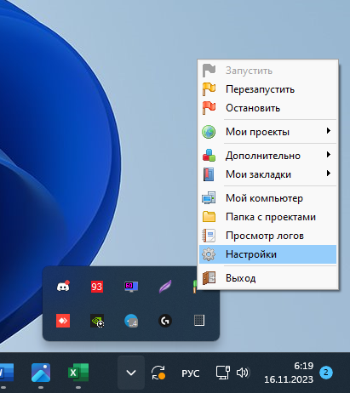

В открывшемся окне перейти на вкладку «Алиасы», удалить текущий алиас выбрав его в списке и нажав на кнопку с красным крестиком. Затем в поле «Исходный домен» ввести локальный IPv4-адрес = 192.168.100.115 (локальный адрес компьютера на ресепшене), а из выпадающего списка поля «Конечный домен» выбрать желаемую версию (**vetCmsMaster –** для *стабильной* версии и **vetCmsDev –** для *тестовой*) и **добавить алиас кликнув по кнопке «Добавить»**, после чего настройки *Open Server Panel* можно сохранить, нажав на соответствующую кнопку в правом нижнем углу окна настроек. При сохранении настроек сервер перезапустится, и все клиенты обращающиеся к локальному IP ресепшена автоматически будут перенаправляться на выбранную версию программы.

Изображение 8 – Вкладка «Алиасы» настроек Open Server Panel.

